**返利管理系统**

**【合同系统同步数据】**

1, 全额/分段规模返利协议自动延期的拆分为2条协议，变为非自动延期；

费用协议自动延期的，默认为非自动延期。

2. 合同系统同步到返利的协议根据【业务类型】和【支付方式】自动匹配开票方式和发票类型，发票抬头默认为签约途牛公司。

|  |  |  |  |  |
| --- | --- | --- | --- | --- |
| 合同项目 | 返利业务类型 | 支付方式 | 开票方式 | 发票类型 |
| 返利 | 4返利 | 账扣 | 采购抵扣 | 增值税普通发票 |
| 产品推广费 | 8宣传推广费（招客宝） | 账扣/电汇 | 直接开票 |
| 市场推广费 | 9宣传推广费（非招客宝） | 账扣/电汇 | 采购抵扣/直接开票 |
| 促销支持费 | 10促销费 | 账扣 | 采购抵扣 |
| 考察支持费 | 11踩线支持费 | 账扣/电汇 | 采购抵扣/直接开票 |
| 合同保证金 | 17合作保证金 | 账扣/电汇 | 直接开票 | 收据 |

3 . 合同浮动政策中费用选择按固定金额，传该业务类型选择的计算周期和支付方式

选择按采购金额比例/采购数量，支付方式默认：账扣；计算周期：账单频率

合作保证金默认为生效一次性

校验contract_no唯一性

合同系统同步的数据，合同协议编号：SW-年-6位流水号

自动生成返利协议号为：DL-年月日-6位流水号

4 . 合同系统同步的数据：

费用协议入库raf_fee_contract，raf_fee_join_agency，raf_fee_settle_policy，

raf_fee_policy，raf_fee_rule(flag=0)

返利协议入库raf_rebate_contract，raf_rebate_join_agency，raf_rebate_settle_policy，

raf_rebate_policy，raf_rebate_rule(flag=0)

5 . 批量确认功能：批量确认时，根据供应商id和协议有效期判断，下方显示所有执行中的有冲突的协议；选择系统计算/人工计算，点击确认，终止所有冲突的协议；点击拒绝，有冲突的协议状态不变。常规返利/费用返利比率为0的协议批量确认时，将直接拒绝。

6 . 状态标记

|  |  |  |
| --- | --- | --- |
| 标记  协议状态 | raf_execute_plan表 | rule表 |
| 新建中 | mark=0 | flag=0 |
| 执行中 | mark=0 | flag=1 |
| 已终止 | mark=-1 | flag=2 |
| 已拒绝 | mark=-1 | flag=2 |

**【协议冲突校验】**

|  |  |  |  |  |
| --- | --- | --- | --- | --- |
| 已有  新建 | AMS常规返利 | AMS规模返利 | RAF常规返利 | RAF规模返利 |
| AMS常规返利 | 有效期/执行中，批量确认时校验  按照新协议的计算口径冲销 | | | |
| AMS规模返利 |
| RAF常规返利 | 资源/新建中  审批时校验 | 不校验 | 资源/新建中  新建时校验 | 资源/执行中  审批时校验 |
| RAF规模返利 | 不校验 | 不校验 | 不校验 | 资源/新建中  新建时校验 |

**【数据同步过程】**

**1．同步scs的fmis_purchase表中的数据到raf的raf_purchase_sync表**

根据fmis_purchase表中update_time每天凌晨同步前一天的数据

若要同步2018-01-01的数据

前提raf_purchase_sync_plan中有前一天的sync_plan：

【sync_plan0】

2017-12-31 00:00:00至2018-01-01 00:00:00

exec_status=2；process_status=2

plan_date=2017-12-31

执行2018-01-01的同步计划：

执行成功后自动生成一条记录

【sync_plan1】

2018-01-01 00:00:00至2018-01-02 00:00:00

plan_date=2018-01-01

exec_status=2；process_status=2

同步完成后raf_purchase_process_plan中自动生成一条过程计划

【process_plan1】

plan_date=2018-01-01

原采购单未登记，新采购单已登记，执行同步计划后，sync表中新增一条已登记的采购单。

**2．同步raf_purchase_sync表中的数据到raf_purchase_process表**

执行2018-01-01的过程计划【process_plan1】

自动生成一条费用计划和常规返利计划

raf_fee_plan和raf_rebate_plan中各生成一条关联process_plan_id的计划

plan_date=2018-01-01

执行时间为2018-01-02

同步数据规则：

1）供应商在raf_agency_brand中

2）raf_available_agency表中flag=1

3）采购单的登记状态为已登记

4）raf_purchase_sync_plan表中start_id≤sync表中的id≤end_id

原来采购单未登记，新采购单已登记，执行过程计划后，process表中新增一条已登记的采购单。

如果sync表中resource_type=18【附加项目】，优先通过sync表中的product_id匹配raf_annex_items表中的res_prodect_id，查看对应的的res_type；通过res_type匹配raf_inout_resource_map表中的system_resource_type，查看对应的contract_resource_type，更新为process的resource_type。raf_annex_items本地无匹配，则调用外资源系统重新匹配并保存数据到raf_annex_items。

**【费用计算流程】**

1 . 返利系统中手动添加的固定金额费用协议审批通过后立即根据计算周期生成费用单，rule表中不生成规则；合同系统同步的固定金额类型的费用协议，rule表中flag=0，批量确认或拒绝后，flag置为2。

2 . 常规费用计算过程同常规返利

3. 固定金额协议终止时选择不冲销，当前时间之前的费用不冲销，冲销当前时间之后的费用；终止时选择冲销，根据冲销时间冲销该协议下的费用。

**【常规返利计算流程】**

**新建常规返利协议**

返利系统新建的协议，返利协议号：FL-年月日-6位流水号

新建1条常规返利协议：有效期：2018-01-01至2018-12-31 自动延期

提交审批，审批通过日期为：2018-02-27

raf_execute_plan表中生成

补录计划（取前一年的数据）2017-01-01至2018-02-26（审批通过日期的前一天）

raf_rebate_contract表中生成协议数据（新建时生成）

raf_rebate_settle_policy表中生成结算政策（新建时生成）

raf_rebate_join_agency表中生成协议供应商品牌（新建时生成）

raf_rebate_policy表中生成规模返利政策（新建时生成）

raf_rebate_rule表中生成供应商品牌和系统资源对应关系（审批通过后生成）

**2．常规返利执行补录计划**

执行常规返利补录的前提：

1）供应商不存在待执行的冲销计划

2）sync_plan表中存在

【plan1】

2017-01-01 00:00:00至2017-01-02 00:00:00

exec_status=2；process_status=2

plan_date=2017-01-01

【plan2】

2018-02-26 00:00:00至2018-02-27 00:00:00

exec_status=2；process_status=2

plan_date=2018-02-26

执行常规返利补录计划：

【常规返利补录】rebateResultSupply{"dividend":3,"remainder":0}

从sync表中根据plan_date=2017-01-01的start_id和plan_date=2018-02-26的end_id、供应商品牌id捞取sync表中的数据。

若process表中已存在purchase_id且已登记，不同步；

若process表中已存在purchase_id但未登记，sync表中更新为已登记，且sync表中该采购单的purchase_update_time＞process表中的purchase_update_time， process表中新增1条已登记的数据，已登记的采购单（process_status=2），把对应的未登记采购单process_status置为1（原为2） 。

同步完数据后直接计算满足条件的采购单，生成对应的返利单。

在raf_rebate_result表中查看生成的常规返利采购单

**3．执行常规返利计划**

执行常规返利前提：已执行补录计划

执行常规返利计算计划

从plan_date=2018-02-27的rebate_plan开始执行

每天执行完raf_purchase_process_plan后自动生成raf_rebate_plan

rebate_plan关联对应的process_plan 且process_plan中exec_status=2 rebate_status=1

执行raf_rebate_plan表中的常规返利计划计算

【rebate_plan1】plan_date=2018-02-27

【rebate_plan2】plan_date=2018-02-28

在process表中捞取所有在协议有效期范围内的数据进行计算

raf_purchse_process表中的id满足raf_purchase_process_plan的start_id≤id≤end_id

计算口径为：【确认口径】check_in_time在协议有效期范围内

计算口径为：【归来口径】back_date在协议有效期范围内

raf_rebate_result表中生成返利单结果数据

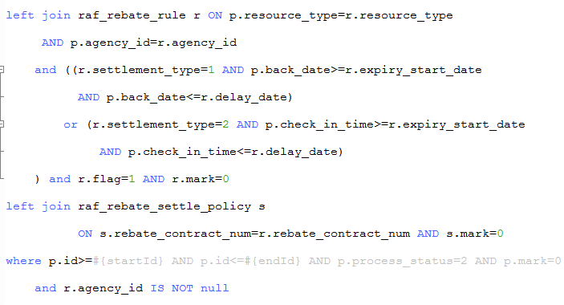

**4．常规返利终止协议冲销**

在页面点击终止协议，选择冲销时，raf_execute_plan中根据终止时选择的冲销时间，选择的冲销口径，进行冲销。

在合同系统同步协议的批量确认页面，终止冲突的常规返利协议时，根据新协议的时间和计算口径进行冲销。

**5. 计划执行失败处理**

常规返利补录计划执行失败时（status=2）

任务管理中执行【失败的执行计划重试】 dealExecutePlanException；将status置为0。

**6．常规返利延期**

常规返利支持延期

**【全额/分段规模返利计算流程】**

**1．新建全额/分段规模返利协议**

返利系统新建的协议，返利协议号：FL-年月日-6位流水号

有效期：2018-01-01至2018-12-31 不自动延期

规模返利可以有多个供应商品牌，只能有一个资源

提交审批；审批通过日期为：2018-02-27（审批日期在有效期内）

raf_execute_plan表中生成

补录计划（取前一年的数据）2017-01-01至2018-02-27

计算计划2017-01-01至2018-02-27（审批通过的日期）

2018-02-28至2018-02-28

……

2018-12-31至2018-12-31

2019-01-01至2019-01-01

提交审批：审批通过日期为：2019-03-01（审批日期晚于有效期截止日期）

raf_execute_plan表中生成：

补录计划（取前一年的数据）2017-01-01至2019-01-01

计算计划2017-01-01至2019-01-01

提交审批：审批通过日期为：2017-12-01（审批日期早于有效期开始日期）

raf_execute_plan表中生成：

补录计划（取前一年的数据）2017-01-01至2017-12-31

计算计划2017-01-01至2017-12-31

2018-01-01至2018-01-01

……

2018-12-31至2018-12-31

2019-01-01至2019-01-01

raf_rebate_contract表中生成一条协议数据（新建时生成）

raf_rebate_settle_policy表中生成结算政策（新建时生成）

raf_rebate_join_agency表中生成协议供应商品牌（新建时生成）

raf_rebate_policy表中生成规模返利政策（新建时生成）

raf_rebate_rule表中生成供应商品牌和系统资源对应关系（审批通过后生成）

**2．规模返利执行补录计划（审批日期在有效期范围内）**

执行规模返利补录的前提：

sync_plan表中存在

【plan1】

2017-01-01 00:00:00至2017-01-02 00:00:00

exec_status=2；process_status=2

plan_date=2017-01-01

【plan2】

2018-02-26 00:00:00至2018-02-27 00:00:00

exec_status=2；process_status=2

plan_date=2018-02-26

执行规模返利补录计划

从sync表中根据plan_date=2017-01-01的start_id和plan_date=2018-02-26的end_id、供应商品牌id、系统资源类型捞取sync表中的数据。

若process表中已存在purchase_id且已登记，不同步；

若process表中已存在purchase_id但未登记，sync表中更新为已登记，且sync表中该采购单的purchase_update_time＞process表中的purchase_update_time， process表中新增1条已登记的数据，已登记的采购单(process_status=2)，把对应的未登记采购单process_status置为1。

任务管理中执行：

【全额规模返利补录】rebateFullScaleSupply {"scaleRebateType":5,"dividend":3,"remainder":0}

【分段规模返利补录】rebateSectionScaleSupply {"scaleRebateType":6,"dividend":3,"remainder":0}

规模返利的补录计划仅捞取数据，不进行计算。

**3．执行全额/分段规模返利计划（审批日期在有效期范围内）**

执行全额/分段规模返利前提：

已执行补录计划，已执行时间日期对应的process_plan

按照天执行，先执行完一天的所有协议的execute_plan

任务管理中执行：

【全额规模返利正常计算】

rebateFullScalePlan{"scaleRebateType":5,"dividend":3,"remainder":0}

【分段规模返利正常计算】

rebateSectionScalePlan{"scaleRebateType":6, "dividend":3,"remainder":0}

每个协议从上到下依次执行计划，每次仅执行一个计划

raf_execute_plan中id%3=0，id%3=1，id%3=2的计划分别在不同的服务器上执行

**【确认口径】：**只看计算日期前1天的数据

在process表中捞取当天execute_plan的start_time≤采购单add_time＜end_time

且check_in_time在协议有效期范围内

【补录数据计算】和【每天数据计算】

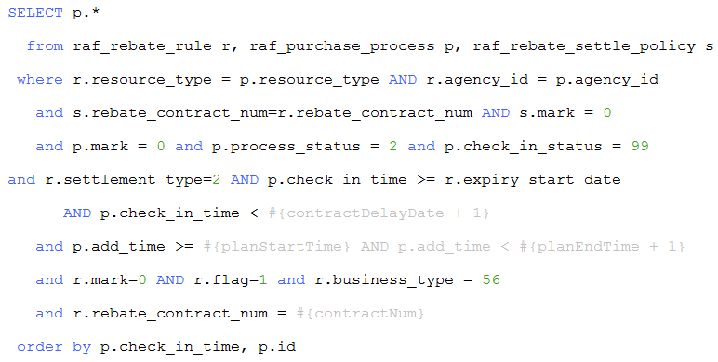

**【归来口径】：**分为计算日期前1天的数据和补录时间到计算日期前2天的数据

【补录数据计算】

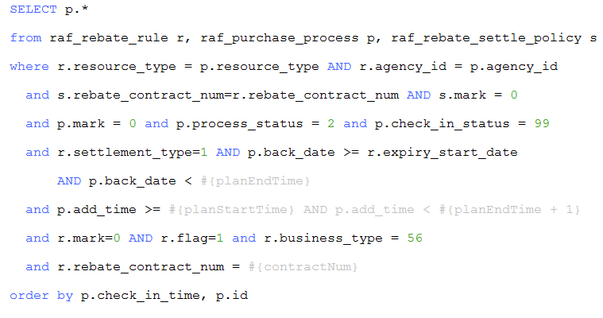

【每天数据计算】

计算日期前1天的数据：

在process表中捞取当天execute_plan的start_time≤采购单add_time＜end_time

且协议有效期开始时间≤back_date≤add_time减1天

补录时间到计算日期前2天的数据：

在process表中捞取补录计划的start_time≤采购单add_time＜end_time减1天

且back_date=add_time减1天

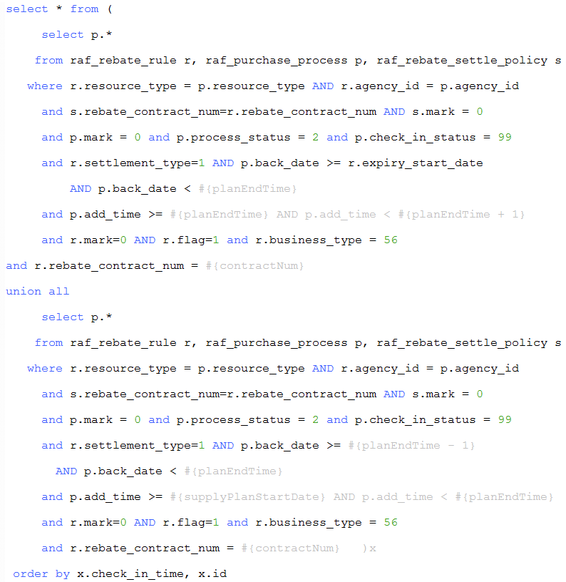

协议计算金额为采购金额：阶梯判断字段amount_foreign

按照采购单的check_in_time/id顺序计算采购单

raf_rebate_result表中生成返利单结果数据；raf_rebate_scale表规模返利汇总数据

**4．规模返利终止协议冲销**

在页面点击终止协议，选择冲销时，冲销该协议下所有的返利单。

在合同系统同步协议的批量确认页面，终止冲突的规模返利协议时，冲销协议下所有计算的返利单。

任务管理中执行

【全额规模返利冲销】rebateFullScaleOffset {"scaleRebateType":5}

【分段规模返利冲销】rebateSectionScaleOffset {"scaleRebateType":6}

**5．规模返利延期**

新增时协议选择自动延期后，自动拆分为2条协议；

返利协议页面的延期按钮，不支持规模返利协议。

**6．规模返利计划执行顺序**

有多个协议时，先执行规模返利补录计划，

执行截止时间≤当前系统的时间的补录计划，按照开始时间顺序执行

执行补录计划已执行的计算计划，按照开始时间顺序执行

执行多个计算计划时，如果补录计划没有执行，则先执行补录计划

**7 . 计划执行失败处理**

规模返利补录计划、规模返利正常计算计划执行失败时（status=2）

任务管理中执行【失败的执行计划重试】 dealExecutePlanException；将status置为0。

**8 . 返利计算规则**

|  |  |
| --- | --- |
| 协议类型 | 计算规则 |
| 全额递增 | 【不跨阶梯】新增的采购单：金额*返利比率  【跨阶梯】新增的采购单：金额*新阶梯的返利比率  以前所有的采购单：金额*（新-旧阶梯返利比率） |
| 全额递减 | 【返利单】金额*最高阶梯返利比率  【暂扣单】金额*（最低-最高阶梯返利比率） |
| 分段递增/递减 | 【不跨阶梯】金额*返利比率  【升阶梯】累加后在旧阶梯的按照上一阶梯计算  在下一阶梯的按照新阶梯计算，只要累加到了新阶梯，有负的金额也不降阶梯  【降阶梯】以前计算的在旧阶梯的采购单：  金额*（-旧阶梯返利比率）---冲销单  金额*新阶梯返利比率 ---跨阶梯计算单  新增加的采购单：金额*新阶梯返利比率 |

**【推送返利/费用单到SCS/SAS】**

**1．推送费用单**

账扣对应支付方式：账扣；收款对应支付方式：银行转账

**2．推送常规返利单**

常规返利单结算方式不论是账扣/收款，推送时都按照账扣推送

推送SCS：执行推送返利单ByID

推送SAS：生成账务单：mergeResult

推送账务单：lltMergePushResult

SCS入口：采付管理-账扣管理-账扣查询（fmis_purchase_extra_detail）

SAS入口：报表管理-业财报表-返利报表-接收数据

**3．推送规模返利单**

规模返利单结算方式不论是账扣/收款，推送时都按照账扣单推送

单据类型为暂估的规模返利单仅推送SCS，不推送SAS

任务管理中执行：

【规模返利推送SCS计划】

executeNewScaleRebateToScs {"addTimeStart":“2018-03-01 00:00:00”,"limit":100}

【规模返利推送SAS计划】

生成账务单：mergeResult

推送账务单：lltMergePushResult

**【推送费用单到招客宝】**

业务类型为【产品推广费8】的协议，审核通过后生成的费用会推送到招客宝；

raf_fee_result表中is_recharge字段和is_auto_recharge字段

任务管理中执行：

【费用单自动充值/撤销充值】autoRechargeFee

推送条件：

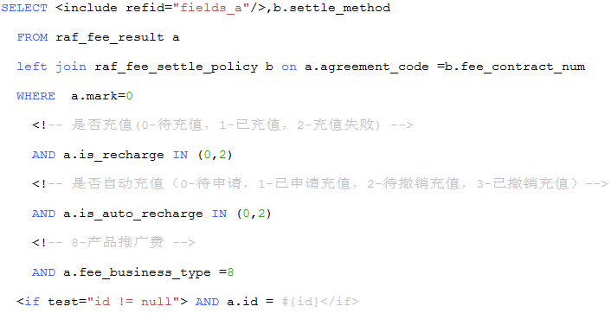

且费用单的结算日期小于等于当前时间